**Moona**

***Задумка***

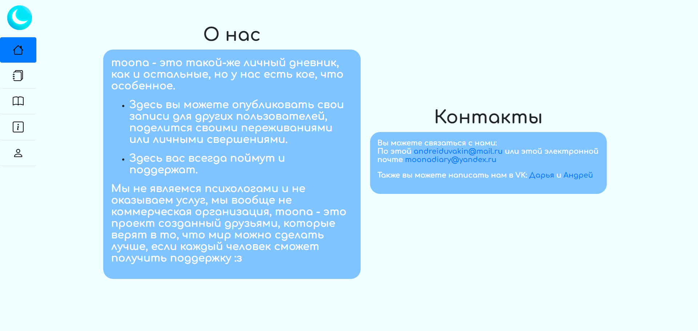**moona** – это сайт-дневник, который позволяет поделится своими мыслями с другими пользователями. На сайте после регистрации, можно добавлять записи в свой личный дневник и при желании делать запись доступной для всех пользователей сайта.

**Moona** выполнена в светло-голубых тонах, чтобы пользователей ничего не отвлекало от использования нашего сайта. На нашем сайте каждый сможет найти что-то подходящее для себя: каждый в праве писать посты для всех или только для себя.

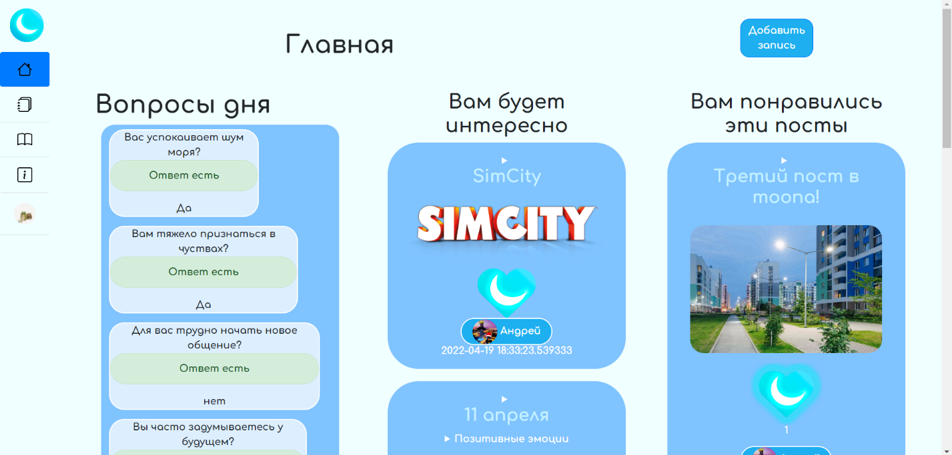***Главная***

На главной вкладке пользователь может посмотреть вопросы дня, то что возможно ему будет интересно и посты, которые ему понравились.

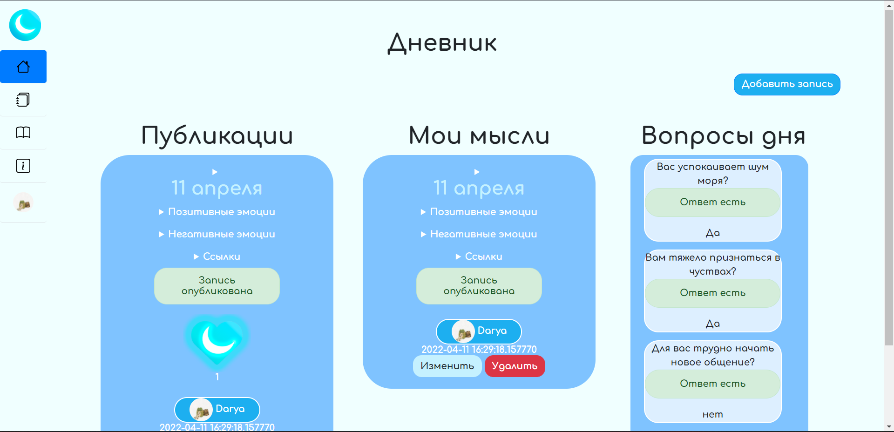***Дневник***

На вкладке дневника пользователь может посмотреть свои публикации и вопросы дня.

К каждой публикации автор может указать свои эмоции, ссылки, прикрепить фотографию и выбрать публичную публикацию или только для себя.

*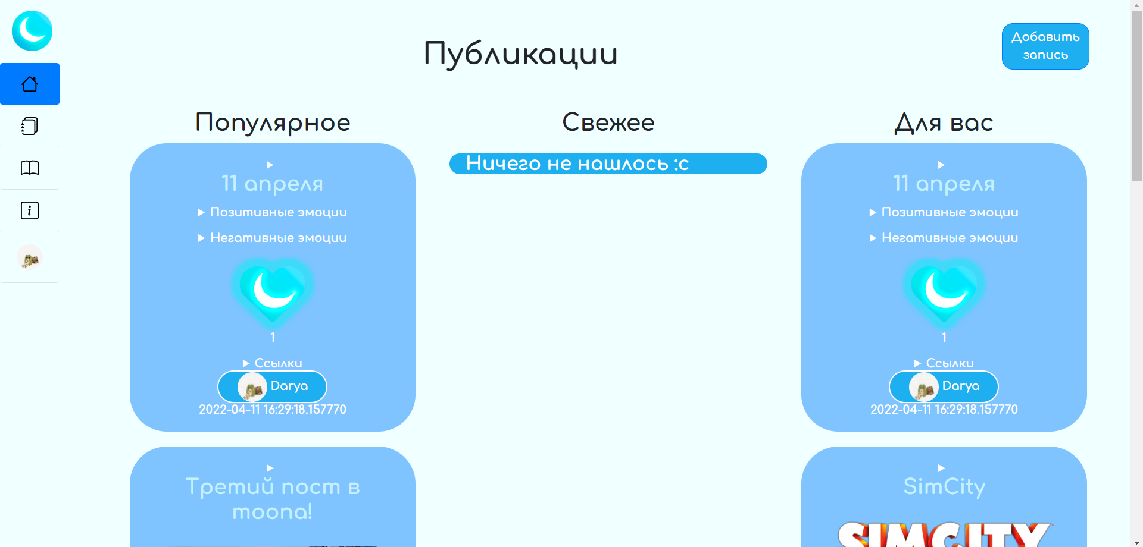****Публикации***

Во вкладке публикаций авторизованный пользователь может посмотреть популярные публикации, свежие и персонально подобранные для него.

***Профиль***

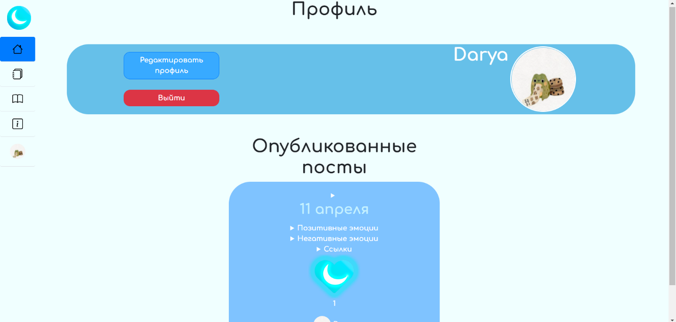На вкладке профиля можно отредактировать его, выйти и посмотреть свои опубликованные посты